1. **Země jako vesmírné těleso**

**a) Vesmír a naše Galaxie:**

* **vesmír (kosmos)** = soubor všech kosmických těles, které na sebe vzájemně působí
* podle nejznámější hypotézy: vznik – asi před 15 miliardami let, z látky s ↑t, ↑ρ → výbuch tzv. „velký třesk“ (big-bang) → rozpínání látky, tvoření struktur, základy budoucích kosmických těles (hvězdy, planety, planetky, měsíce, komety, meteoroidy, …)
* zavedené jednotky pro velké vzdálenosti ve vesmíru:

astronomická jednotka (AU) – střední vzdálenost Země od Slunce = 149,6 mil. km

parsek (pc) – vzdálenost, ze které je astronomická jednotka vidět pod úhlem 1 vteřiny = 206 000 AU

světelný rok (ly) – vzdálenost, kterou urazí světelný paprsek za 1 rok (např. ze Slunce na Zemi-8 min 20s)

* kosmická tělesa:

Galaxie = hvězdné soustavy obsahující miliardy hvězd, naše Galaxie zvaná „Mléčná dráha“ – má tvar spirálovitého disku, obsahuje asi 150 miliard hvězd (průměr Galaxie asi 100 světelných let)

Hvězdy – kulová gravitačně vázaná tělesa složená z plazmy (= ionizované částice), termonukleární reakce→↑t, světlo; jsou základní stavebními prvky vesmíru (tvoří asi 90% viditelné hmoty vesmíru)

Planety (oběžnice) – větší tělesa obíhající kolem hvězdy, nemají vlastní zdroj záření, svítí pouze světlem odraženým od hvězd; menší planety = planetky

Měsíce – pevná tělesa obíhající kolem planet

Komety – menší tělesa obíhající kolem hvězdy po protáhlých drahách; složení: jádro – prach+led, kolem jádra – plynoprachový obal přecházející k ohon, který je protáhlý vždy směrem od hvězdy – je odpuzován tlakem

Meteoroidy – malá tělesa meziplanetární hmoty (velikost řádově v m)

Meteor – záblesk zazáření meteoroidu při průletu zemskou atmosférou

Meteorit – zbytek meteoroidu, který dopadl na Zemi, na místě dopadu – meteroritový kráter (rozdělení podle chem. složení a prům. hustoty na železné a kamenné, největší železný meteorit Hoba West, v jižní Africe, asi 60 t)

**b) Sluneční soustava**

* Slunce, tělesa obíhající kolem Slunce, prostředí, kde se tento pohyb uskutečňuje
* stáří: asi 4,7 miliard let → z mezihvězdné hmoty diskovitý útvar, který začal rotovat→↑t,↑ρ →zárodek budoucího Slunce, z prachových částic mimo střed se seskupovala hmotná tělesa, z nich planety a měsíce, vznik Země asi před 4,6 mld. let
* uspořádání sst ve středověku chápáno jako geocentrické → v 16. stol. – Mikoláš Koperník – heliocentrický názor (Slunce středem naší soustavy, Země a ostatní planety kolem Slunce po kruhových drahách)→17. stol. – Johanes Kepler – kruhové dráhy nahradil eliptickými
* všechna vesmírná tělesa se pohybují, v době vzniku spojujících se těles-vesmírná tělesa pohybovou energii, která zůstala zachována

**Slunce**

* ústřední hvězda SS, tvoří 99,86% hmotnosti celé SS, tvar koule o průměru 1,4 mil. km, gravitační silou ovládá všechna tělesa SS, zdrojem energie jsou termonukleární reakce v nitru Slunce (při nichž se mění H na He), elektromagnetické záření z povrchové vrstvy vnímáme na Zemi jako teplo a světlo
* vykonává 2 základní pohyby: a) rotace kolem vlastní osy – Slunce není pevné těleso→ rychlost rotace není na povrchu stejná (na pólech 25 dní, na rovníku 34 dní)

b) pohyb okolo středu Galaxie – s celou SS (jednou za 250 mil. let)

**Planety SS**

* všechny obíhají kolem Slunce po eliptických dráhách přibližně ve stejné rovině
* všechny planety rotují zároveň kolem své osy
* kromě Merkuru mají všechny svoji atmosféru
* v Hlavním pásu mezi Jupiterem a Saturnem se nachází velké množství planetek (také vykonávají rotační pohyb) obíhajících Slunce po přibližně kruhových dráhách
* dělíme je na 2 skupiny: 1) Terestrické planety (planety zemského typu, *z latin. Terra=Země*) – jedná se o planety stejného nebo podobného složení (většinou centrální kovové jádro, převážně z Fe, obklopené Si pláštěm, který na povrchu přechází v kůru) a srovnatelných rozměrů - Merkur, Venuše, Země, Mars

2) Velké planety, „plynní obři“ – Jupiter, Saturn, Uran, Neptun - jsou tvořeny zkapalněnými plyny (nemají tedy přesně definovatelný povrch) a pravděpodobně pevným jádrem, kolem všech jsou tzv. prstence – prstencovité útvary tvořené meteorickým prachem a balvany

- většina planet má své měsíce

**Měsíc**

* přirozená družice Země (poloměr 4x menší než Země)
* obíhá kolem Země po eliptické dráze, jejíž střední vzdálenost je 384 000 km
* otočí se kolem své osy za stejnou dobu jako je doba oběhu kolem Země→ přivrací se stále stejnou stranou k Zemi, nikdy nelze ze Země spatřit odvrácenou stanu Měsíce
* první člověk na Měsíci – Neil Armstrong – 20. 7. 1969
* během oběhu kolem Země se vzhledem k pozorovateli mění osvětlená část Měsíce – fáze :

Nov (novoluní) – Měsíc mezi Zemí a Sluncem, ze Země není Měsíc vidět

1. čtvrt – Měsíc dorůstá (tvar písmene D) – je vidět polovina přivrácené strany

Úplněk – Měsíc je na opačné straně než Slunce, je vidět celá přivrácená strana Měsíce

3. čtvrt – Měsíc couvá (tvar písmene C), je vidět polovina přivrácené strany

- doba mezi dvěma následujícími úplňky tvoří 29,5 dne

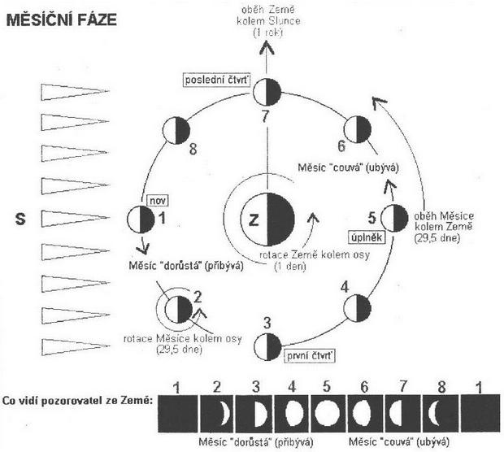

**Zatmění**

* jev, při kterém jedno vesmírné těleso vstoupí do stínu jiného vesmírného tělesa
* mohou být: částečná, úplná

1) Zatmění Slunce

- Měsíc se dostane mezi Slunce a Zemi → vrhá na ni stín

- při úplném – zakryto celé Slunce

- je viditelné pouze na malé části Zemi (stín dopadá na území velikosti České republiky)

- stín se rychle posunuje, v nejpříznivějším případě trvá 7 min

2) Zatmění Měsíce

- Měsíc vstoupí do stínu Země (Měsíc musí být v úplňku)

- trvají déle než zatmění Slunce – až 1hod 45min

- jsou viditelné na celé neosvětlené zemské polokouli

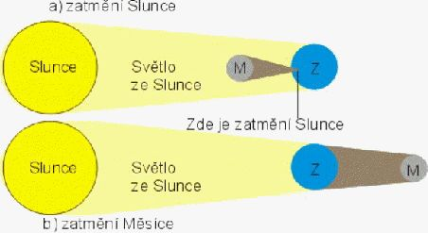

**c) Slapové jevy**

* periodické deformace tvaru zemského tělesa
* vyvolané gravitačním působením Měsíce a Slunce, a také odstředivou silou, která vzniká pohybem Země kolem společného těžiště gravitačně spjaté soustavy Země + Měsíc → *barycentrum* – leží asi 1 700 km pod povrchem Země
* → na některých částech zemského tělesa ke zdvihu a hromadění hmot Země a v jiných částech Země k jejich poklesu a úbytku
* podle prostředí rozlišujeme slapy: **a) mořské (dmutí)** – nejlépe pozorovatelné

b) slapy zemské kůry

c) slapy atmosféry

**Příliv a odliv mořských ploch (mořské dmutí)**

- vzniká na straně přivrácené k Měsíci i na straně odvrácené od Měsíce – na straně přivrácené k Měsíci převládá přitažlivá síla Měsíce nad odstředivou silou soustavy Země-Měsíc a příliv na straně odvrácené od Měsíce se vysvětluje převahou odstředivé síly

- rozdělení: - příliv mají vždy dva protilehlé kulové vrchlíky v oblasti rovníkové

- odliv má široký pás mezi nimi sahající do pólové oblasti

- příliv a odliv se pravidelně střídají při každé kulminaci Měsíce

- půldenní příliv - příliv se opakuje vždy po 12 hod 25 min – následující den vrcholí o 50 min později

- skočný příliv = největší příliv - Země, Měsíc, a Slunce se nacházejí v jedné rovině kolmé k ekliptice (tj. Měsíc v úplňku, nebo v novu), pak se výsledné síly Měsíce a Slunce sčítají

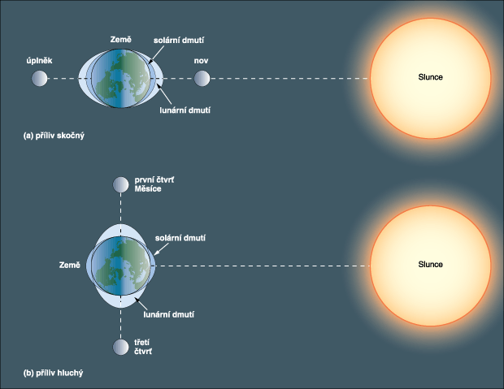- hluchý příliv – spojnice Země s Měsícem a spojnice Země se Sluncem svírají pravý úhel, výsledné síly působení Měsíce a Slunce se vzájemně odečítají

* dmutí na otevřeném oceáně je poměrně malé, ovlivňuje tvar mořského pobřeží a mořského dna
* mimořádně velké dmutí je v zálivech
* v mnoha řekách, ústících do moře se silným dmutím, postupuje příliv mnoho set km proti proudu (umožnilo vznik vnitrozemských přístavů – např. Londýn)
* řeka Amazonka – při přílivu – pororoka = vysoká vlna, přepadávající „s rachotem“ proti proudu
* mořské dmutí – využití: výroba elektrické energie v přílivových elektrárnách (např. Francie)

|  |  |
| --- | --- |
| Poloměr | 6 378 km |
| Délka rovníku | 40 075 km |
| Délka poledníku | 20 004 km |
| Povrch | 510,1 mil km2 |
| Objem | 1 083 mld km3 |
| Hmotnost | 5 977∙1024 |

File:Earth symbol.svg

**d) Země**

* třetí planeta SS, terestrická planeta
* vznik: 4,6 miliardami let
* krátce po vzniku → vznik Měsíce
* domovem lidstva
* složení: malé pevné jádro obklopené polotekutým vnějším jádrem, dále pak pláštěm a zemskou kůrou: oceánská a kontinentální
* zemská kůra tvořena litosférickými deskami, které jsou neustále v pohybu (díky deskové tektonice)
* od 19. stol. – tvar: geoid – těleso nejpřesněji vystihující tvar Země – na pólech zploštělé
* Pohyby: několik druhů – 2 základní: 1) rotační pohyb, 2) oběh Země kolem Slunce

**1) Rotační pohyb Země**

- Země se otáčí kolem své osy podle směru hodinových ručiček (od Z→V)

- jedno otočení: necelých 24 hod – přesně 23 hod 56 min 4 sec = hvězdný den

- rychlost rotaci nevnímáme, dokazujeme ji nepřímo pomocí důkazů:

**a)** padající tělesa se odchylují od svislice k východu (tj. ve směru pohybu Země)

**b)** působení Coriolisovy síly – síla zemské rotace, působí na tělesa, která se pohybují v otáčející soustavě, tělesa na zemském povrchu pohybující se v poledníkovém směru se na severní polokouli odchylují napravo a na jižní polokouli nalevo; na Zemi – značný význam – mění původní směr vzdušných i vodních proudících mas (např. pasáty, mořské proudy)

**c)** střídání dne a noci (Slunce, hvězdy, planety se zdánlivě pohybují po obloze)

**d)** zploštění Země

**2) Oběh Země kolem Slunce**

- Země kolem Slunce po elipsovité dráze proti směru hodinových ručiček

- Slunce – v jednom z ohnisek elipsy

- vzdálenost Země od Slunce není stálá – průměrně: 149,5 mil/km = 1 astronomická jednotka (AU)

**- nejbližší bod – přísluní (perihelium)-** 147,1 mil. km, na severní polokouli je zima (mírnější než na jižní– kde zima od 21. 6.), na jižní polokouli je léto (je teplejší, než léto na severní, kdy je Země dál od Slunce), nastává 3. ledna

**- nejvzdálenější bod – odsluní (afélium)** – 152,1 mil. km., začátek července, na severní polokouli je léto (slabší než léto na jižní), na jižní polokouli je zima (silnější než zima na severní, kde zima od 21. /22.12.)

-

* důsledek oběžného pohybu Země:
* střídání ročních období

**- 21. 6. – letní slunovrat** – severní pól – maximálně přikloněný ke Slunci, sluneční paprsky dopadají v poledne kolmo na obratník Raka

- na S polokouli je nejdelší den v roce (16h) a nejkratší noc (8h)

- začíná léto

**- 21. 12. – zimní slunovrat**

- slunce svítí kolmo na obratník Kozoroha

- na S polokouli nejdelší noc a nejkratší den

- na S polokouli začíná zima

- **jarní (20. 3.) a podzimní (23. 9.) rovnodennost** – v poledne dopadají sluneční paprsky kolmo na rovník, charakteristické stejnou dobou trvání dne a noci

* odlišná délka bílého dne a noci v různých geografických oblastech během jednotlivých ročních období

- polární oblasti – polární den/noc – v oblastích za polárním kruhem, trvají jeden den v roce, na pólech půl roku

- odlišná délka bílého dne a noci v různých geografických oblastech během jednotlivých ročních období

|  |  |
| --- | --- |
| S polární kruh | 66°33‘ s. š. |
| J polární kruh | 66°33‘ j. š. |
| obratník Raka | 23°27‘ s. š. |
| obratník Kozoroha | 23°27‘ j. š. |
| rovník | nejdelší rovnoběžka – 40 075 km |

* pohyb Země na oběžné dráze nepravidelný→ tropický rok = doba oběhu o 360°, přesně: 365

dní, 5 hod, 48 min, 45,7 sek → o necelých 6 hod méně než občanský → proto každý čtvrtý rok 366 dní = přestupný rok

